Ambiente und Creativeworld 2023:
Messeteilnahmen ein voller Erfolg
Lingen, 22. Februar 2023. Die Novus Dahle GmbH zieht als ausstellendes Unternehmen auf den diesjährigen Frankfurter Konsumgütermessen Ambiente und Creativeworld ein rundum positives Fazit. Die auf der Ambiente präsentierten Produktneuheiten und Farbtrends 2023 sowie insbesondere der Mitmach-Messestand von Novus Dahle auf der Creativeworld fanden großen Anklang beim Fachpublikum vor Ort. Die Tendenz für 2024: Novus Dahle ist wieder dabei.

Novus Dahle nahm im Februar als Aussteller an den Messen Ambiente sowie an der Creativeworld teil. Auf der Ambiente lag der Fokus auf den aktuellen Office-Trends und Produktneuheiten: Am Messestand im Working Heroes Areal konnte das Fachpublikum die aktuellen Trendfarben der „Color ID“ Hefter und Locher von Novus erleben und die nachhaltigen „re+new“ Blockgeräte testen. Außerdem bestand die Möglichkeit, die brandneuen Dahle Aktenvernichter der Deskside Serie sowie das neue „ShredMATIC®“ Modell mit P-5 Sicherheitsstufe vor Ort zu entdecken.

DIY – live am Messestand
Auf der Creativeworld konzentrierte sich das Unternehmen auf die gelungene Umsetzung kreativer Bastelprojekte mit den Qualitätsprodukten von Novus und Dahle. Am gemütlichen Messestand konnte nach Herzenslust in Wohnzimmer-Atmosphäre geschnitten, gefalzt und getackert werden. In Zusammenarbeit mit der Bloggerin Lisa Vogel vom Kanal „Dekotopia“ entstanden vor Ort mithilfe von Dahle Rollenschneidern und Scheren selbstgemachte farbenfrohe Utensilos aus Papierstreifen sowie dekorative Papier-Diamanten, die mithilfe von Lichterketten wirkungsvoll in Szene gesetzt wurden. Auch Upcycling war ein zentrales Thema:
So verwandelten sich schlichte Holzhocker in stylische und bequeme Trend-Sitzmöbel mit Teddyplüsch-Polster – handbezogen mit Novus Tackern.

Creativeworld: überzeugender Auftritt
„Da wir das erste Mal auf der Creativeworld als Aussteller vertreten waren, hatten wir vorab überhaupt keine Vorstellung, ob wir hier wie geplant neue Zielgruppen erschließen können und wie unser Messeauftritt beim Publikum vor Ort ankommt“, berichtet Dominique Fanta, Sales Director Global Accounts & Europe sowie Brand Manager von Novus Dahle. „Unsere Bedenken haben sich schnell in Luft aufgelöst: Mit diesem großen Publikumsandrang – vor allem an den ersten beiden Messetagen – hatten wir nicht gerechnet. Nicht nur die Quantität stimmte, auch die Besucherqualität hat uns überzeugt: Wir konnten sowohl Händler und Einkäufer aus dem In- und Ausland als auch Anwender sowie Blogger und andere Content Creator am Stand begrüßen. Zudem kam unser wohnliches DIY-Messekonzept bei dem Fachpublikum sehr gut an. Dadurch, dass unsere Geräte live und in Aktion getestet werden konnten, haben wir Emotionen wecken können. Die Resonanz war durchweg positiv, die Stimmung bestens.“

Positives Feedback für Ambiente Working
Auch für die Ambiente zieht Fanta ein positives Fazit. „Der Novus Dahle Messestand im Office Heroes Bereich war durchweg sehr gut besucht. Unsere wichtigsten Export-Geschäftspartner aus Europa und Overseas waren vor Ort, auch einige aus Deutschland. So konnten wir unsere Kooperationspartner sowie neue hochinteressante Kontakte auf der ganzen Linie mit unseren Produktinnovationen überzeugen.“ Jedoch gibt der Sales Director zu bedenken, dass das Aussteller-Angebot im Bereich „Working“ eher klein gewesen sei: Etliche Aussteller der früheren Paperworld hätten gefehlt, demzufolge habe sich für viele Interessierte ein Messebesuch kaum gelohnt. „Wenn drei Viertel der namhaften Hersteller aus der PBS-Branche nicht auf der Ambiente Working ausstellen, ist diese Messe für das Fachpublikum – und somit für unsere Zielgruppen – kaum noch attraktiv.“

Fazit für beide Messen
„Generell sind wir mit unseren beiden Messeteilnahmen sehr zufrieden“, resümiert Fanta und ergänzt: „Auf der Creativeworld sind wir im kommenden Jahr auf jeden Fall wieder mit einem Messestand am Start. Wahrscheinlich auch auf der Ambiente – wenn das restliche Aussteller-Umfeld ebenfalls passt.“

552 Wörter | 4.045 Zeichen

Websiteverweis: www.novus-dahle.com

Weitere Informationen gibt die Novus Dahle GmbH, Breslauer Straße 34-38, 49808 Lingen (Ems), Tel: 0591-9140-0, Fax: 0591-9140-811, www.novus-dahle.com, info@novus-dahle.com.

Über Novus Dahle

Die Produkte und Systemlösungen der Novus Dahle GmbH helfen Menschen, komfortabler und effizienter zu arbeiten. Der Spezialist für innovative Bürotechnik steht für technisch anspruchsvolle Geräte sowie „German Engineering“ und bürgt für ausgereifte Produkte auf hohem Qualitätsniveau. Novus Dahle ist eine Tochter der emco Group mit Hauptsitz in Lingen. Die Unternehmensgruppe ist mit weltweit 1.200 Mitarbeitern und einem Jahresumsatz von 150 Millionen Euro international aktiv.
---------------------------------------------------------------------------------------------
Kontakt

Novus Dahle GmbH Telefon: 05 91 - 91 40 - 243
Anne Heldermann Fax: 05 91 - 91 40 - 94 243
Breslauer Straße 34-38 E-Mail: a.heldermann@novus-dahle.com
49808 Lingen (Ems) Internet: www.novus-dahle.com

Bilder und Bildunterschriften

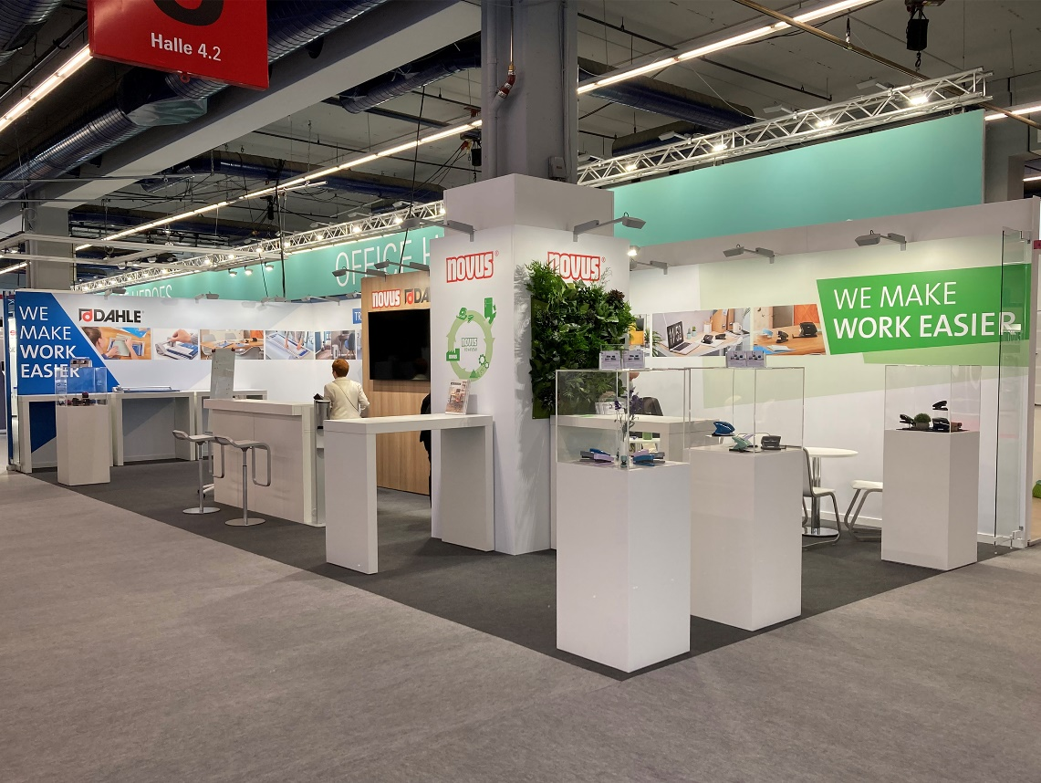
Der Novus Dahle Messestand im Office Heroes Areal auf der Ambiente.

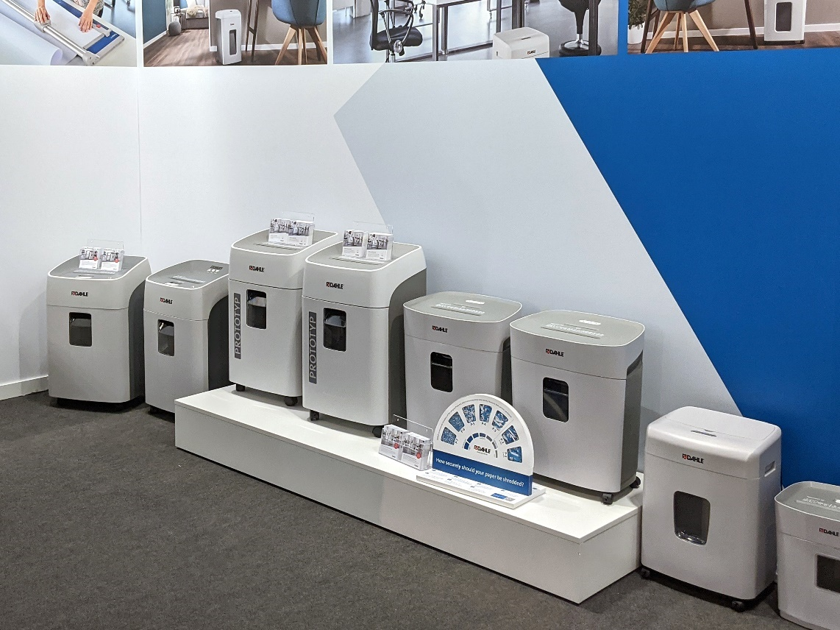
Eine Auswahl aus dem Aktenvernichter-Portfolio von Dahle.
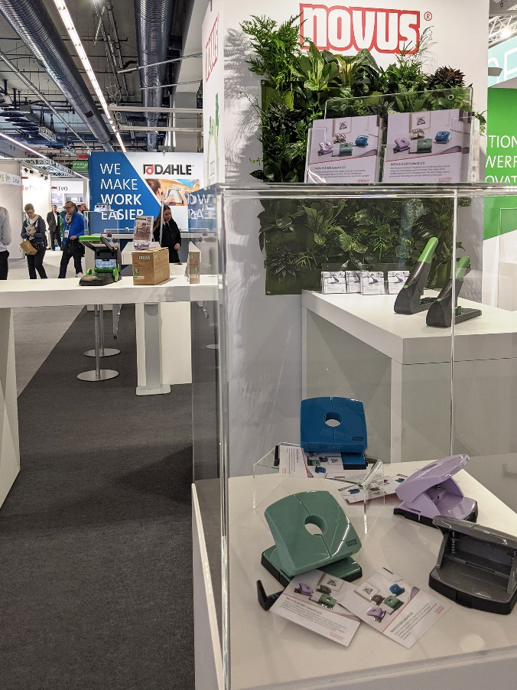
Im Fokus: die angesagten „Color ID“ Trendfarben 2023 sowie die „re+new“ Blockgeräte von Novus.

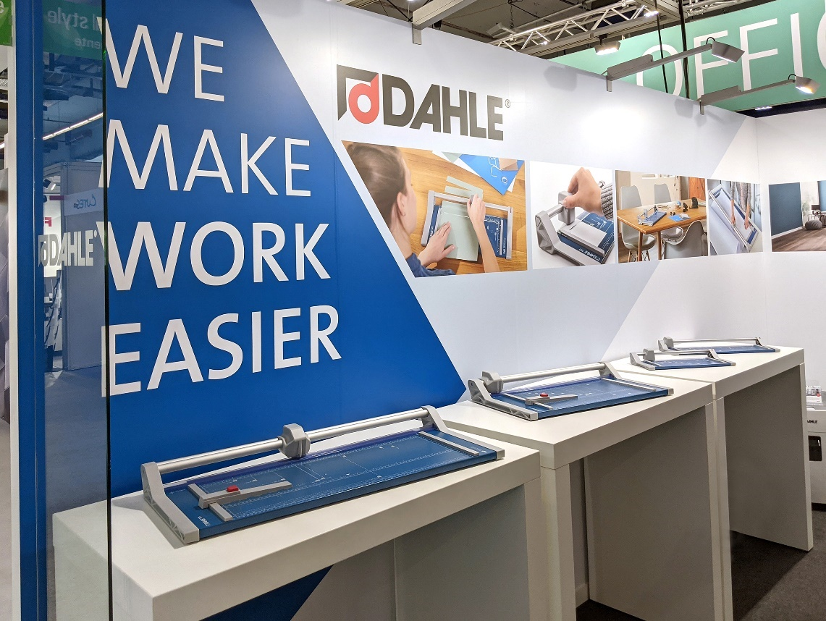
Die Dahle Rollenschneider durften nicht in der Ausstellung fehlen.

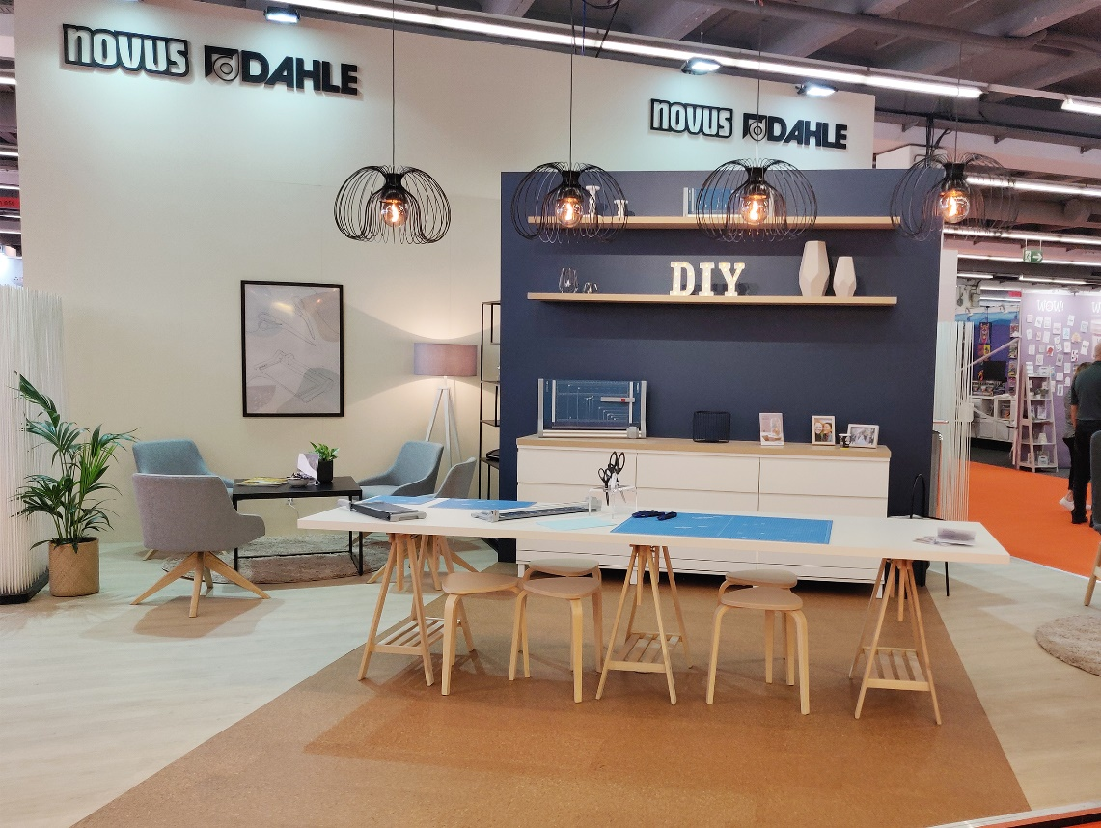
Auf der Creativeword präsentierte Novus Dahle einen wohnlichen Mitmach-Messestand.

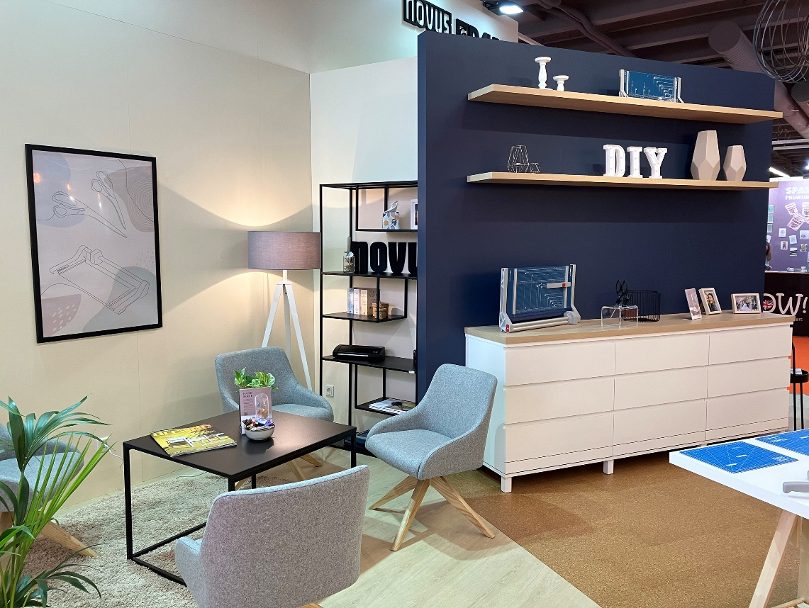
Die gemütliche Wohnzimmer-Atmosphäre lud zum Mitmachen sowie zum persönlichen Gespräch ein.

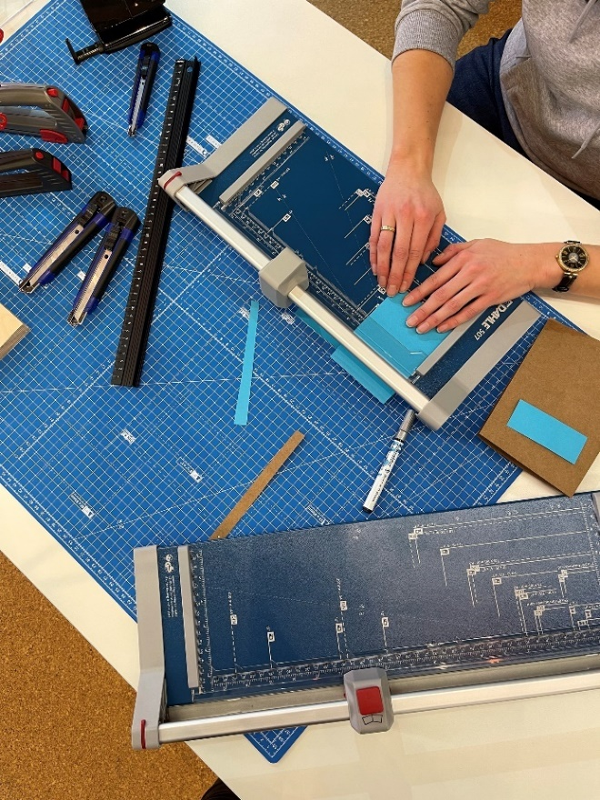
Vor Ort konnten die Dahle Rollenschneider direkt getestet und dekorative Bastelideen mit Papier umgesetzt werden.

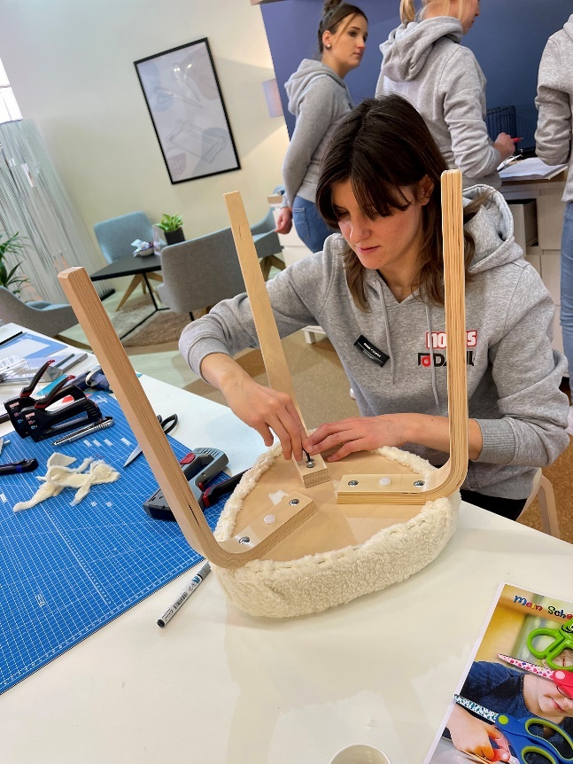
Lisa Vogel vom Blog „Dekotopia“ verwirklichte vor Ort spannende DIY-Projekte, wie das individuelle Upcycling von Sitzmöbeln.
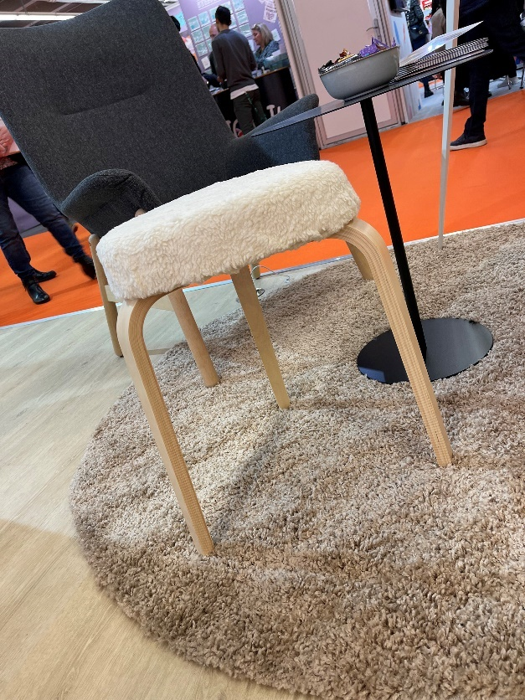
Vom Serienprodukt zum individuellen Einzelstück: Live-Upcycling mit Novus Handtackern.

